Рассуждения о чае и кофе часто выливаются в споры о вкусе и пользе для здоровья. Считается, что чай расслабляет после долгого тяжелого дня, в то время как кофе повышает энергию и умственные способности в светлое время суток. Но может ли один напиток иметь преимущество перед другим? Можете ли вы заменить, например, кофе на чай по утрам?
И кофе, и чай расхваливают за их пользу для здоровья. Заядлые потребители обоих напитков будут отстаивать свой выбор до конца. Учитывая то, с какой страстью приверженцы того или другого напитка готовы отстаивать свою позицию, трудно будет сделать выбор в пользу какого-то одного из напитков. Здесь мы сравним два напитка и предоставим вам информацию, необходимую для принятия обоснованного решения.

Кофе против чая: кофеин и вкус
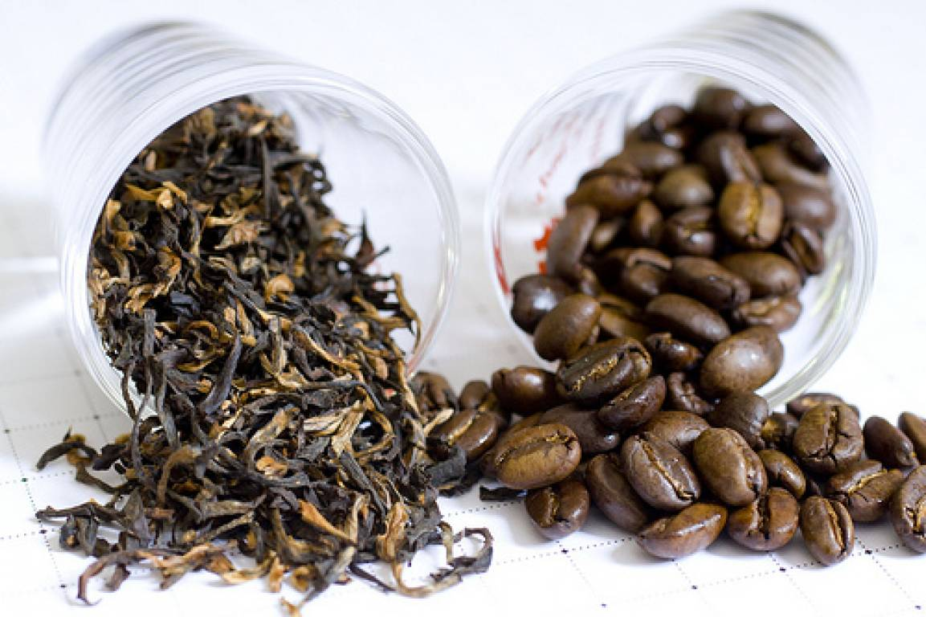
Когда дело доходит до выбора лучшего напитка для здоровья, кофе и чай часто стоят на первом месте. Кофе имеет немного более плохую репутацию, из-за его химического состава. Переизбыток кофеина связан с различными заболеваниями, включая мигрень и тошноту. Чай, напротив, является неотъемлемой частью традиционной медицины, что делает его одним из лучших вариантов лечения многих из этих заболеваний. Чтобы развить основные преимущества обоих напитков, мы рассмотрим подробнее их химический состав, вкус и пользу для здоровья.

Содержание кофеина
Большая часть дебатов вокруг кофе и чая начинается с выяснения количества содержащегося в них кофеина. Польза кофеина для здоровья во многом заключается в его способности помогать нам оставаться сосредоточенными и бдительными. Кофеин действует на химическом уровне и блокирует аденозин - нейромедиатор, который вызывает расслабление. Кофеин является хорошим средством для многих людей, когда речь заходит об энергичном начале выходного дня или о поддержании сил днем.
Всем известно, что кофе содержит больше кофеина, чем чай. Однако чайные листья содержат больше натурального кофеина, чем нефильтрованные кофейные зерна. Разница в том, что кофе — это крепко сваренный напиток, в то время как чай обычно более разбавленный.
Кофе обычно варят при более высоких температурах, что позволяет большему количеству молекул кофеина высвобождаться из зерен в напиток. Чай, наоборот, заваривается при более низких температурах, когда не весь кофеин извлекается из листьев. Кофе также имеет более высокий уровень кофеина, потому что мы растворяем зерна в напитке. А чайные листья выбрасываются после заваривания вместе со значительной частью природного кофеина.
Как правило, в чашке кофе объемом 220 мл содержится от 90 до 100 миллиграммов кофеина. Более сильно обжаренные зерна могут содержать еще более высокий уровень кофеина. Настоящие виды чая, такие как черный и зеленый, содержат разное количество кофеина. Как правило, самые крепкие чаи содержат от 70 до 90 миллиграммов кофеина. Черный чай и зеленый чай маття, как правило, самые крепкие виды. Некоторые чайные напитки, такие как травяные чаи или отвары, не содержат кофеина.
Хоть в кофе и содержится больше кофеина, чем в чае, в последнем присутствуют другие химические соединения, повышающие внимание и концентрацию. Многие виды чая, включая листья растения Camellia sinensis, содержат аминокислоту, известную как l-теанин. Эта аминокислота повышает бодрость, но делает это более плавно, чем кофеин. Это означает, что вы получите повышение энергии, без всплесков сахара в крови и откатов, которые происходят после употребления кофе.
L-теанин также помогает замедлить всасывание кофеина в кровь. Это означает, что у вас будет меньше нервозности. Эта аминокислота стимулирует нейротрансмиттеры, известные как ГАМК, которые помогают уменьшить беспокойство. Результатом является более спокойное и плавное повышение энергии, чем от кофе. Комбинация l-теанина и умеренного кофеина помогает уменьшить симптомы отката действия кофеина, в которые входят упадок сил и энергии, нервозность и вялость.

Победитель: чай
Кофе - лидер, если речь заходит о содержании кофеина. Однако чай обеспечивает более равномерный и плавный прилив энергии, который имеет меньше побочных эффектов.

Вкус
Может показаться неразумным - выбирать напиток по вкусу, когда речь идет о пользе для здоровья. Но не имеет значения, насколько полезен напиток, если вы ненавидите его вкус и не хотите его пить. Чтобы получить пользу для здоровья от кофе или чая нужно регулярно употреблять выбранный напиток. Это становится значительно проще, если вам нравится вкус выбранного напитка.
В целом, кофе, как правило, более горький и ароматный, чем чай. Кофе более кислый, что приводит к яркому, вяжущему вкусу. Эти сильные вкусовые качества и химический состав означают, что кофе может быть вредным для желудка, особенно при употреблении в чрезмерных количествах.
Чай может отличаться по вкусу, в зависимости от сорта и места происхождения. Настоящим чаем может называться только зеленый, желтый, черный, красный, белый чай, улун и пуэр. Все остальные виды считаются травяными отварами и не производятся из настоящего чайного растения Camellia sinensis. Черный чай и улун могут похвастаться самыми сильными ароматами с различными вариантами: от земляного и орехового до фруктового и цитрусового. Зеленый чай имеет жареный привкус с растительными нотками, а белый - более цветочный.

Победитель: зависит от предпочтений
Какой из напитков вам больше подойдет зависит только от ваших вкусовых пристрастий и предпочтений. Один человек может наслаждаться тонким профилем аромата цветочных трав, в то время как другой человек может предпочесть табачные ароматы более крепких сортов. Кажется, что чай является более удачным вариантом, поскольку он предлагает гораздо более широкий выбор вкусов и ароматов. С другой стороны, если вам нравятся насыщенные, солодовые и сильные ароматы — кофе выигрывает. Какой бы напиток вы ни выбрали, избегайте добавления искусственных подсластителей и сахара, которые могут превратить эти вкусные полезные напитки в высококалорийные продукты, приносящие ощутимый вред организму.

Чай против кофе: польза для здоровья
Любители кофе и чая будут настаивать на том, что их любимый напиток самый полезный. Когда дело доходит до этого, исследования показывают, что оба напитка приносят немалую пользу организму.

Польза для здоровья от кофе
Предотвращает диабет 2 типа
Ежедневное употребление кофе может помочь предотвратить серьезные заболевания, такие как диабет 2 типа. Ученые провели метаанализ более 20 исследований, чтобы выяснить, почему люди, регулярно пьющие кофе, имеют значительно меньший риск заболевания диабетом. Исследователи полагают, что содержание кофеина в напитке помогает ингибировать резистентность к инсулину. Анализ показал, что участники, ежедневно выпивающие по одной чашке кофе в день, имеют на 7% меньшую вероятность развития диабета.
Увеличивает физическую производительность
Кофеин повышает уровень адреналина в крови. Это означает, что у вас будет резкий подъем энергии во время физической активности. Исследования показали, что кофеин может повысить физическую работоспособность в среднем на 12%. Это преимущество особенно полезно для упражнений на выносливость, где более высокий уровень адреналина помогает дольше поддерживать уровень физической активности.
Содержит основные питательные вещества
Кофе содержит природные витамины группы В и такие соединения, как марганец и калий. Эти питательные вещества помогают поддерживать функциональность органов и бороться с простудой и вирусами. Фактически, кофе содержит 11% рекомендуемого суточного количества витаминов группы В. Всего пара чашек кофе в день, и вы уже на пути к тому, чтобы потреблять необходимое количество витаминов и питательных веществ.

Польза для здоровья от чая
Профилактика рака
Одно из самых сильных полезных свойств чая — это способность останавливать развитие и даже убивать некоторые раковые клетки. Исследования продемонстрировали связь между чаем и предотвращением окислительных процессов, которые приводят к раку. Чай полон антиоксидантов, которые помогают устранить свободные радикалы и предотвратить окислительный процесс, который может вызвать рак печени и молочной железы. Национальный институт онкологии провел несколько клинических испытаний и эпидемиологических исследований, которые подтвердили способность чая предотвращать рак и бороться с ним.
Потеря веса
Зеленый чай, наряду со многими другими чаями, обладает способностью ускорять обмен веществ и помогать в потере веса. Одно исследование показало, что употребление четырех чашек чая в день приводит к значительному снижению массы тела и окружности талии в течение 8-недельного периода. Исследователи полагают, что антиоксидант ЭГКГ (эпигаллокатехин-3-галлат) отвечает за снижение веса. ЭГКГ ускоряет окисление жиров, что позволяет печени сжигать и удалять жир более эффективно.
Защищает функции мозга
Поклонники чая имеют более низкий риск развития неврологических заболеваний, таких как болезнь Альцгеймера и Паркинсона. Исследование, опубликованное в журнале Phytomedicine, показало, что регулярное употребление зеленого чая улучшает память, а также способность познавать.
Предотвращает болезни сердца
Исследования показали, что чай может помочь снизить уровень холестерина ЛПНП или плохого холестерина, который может вызвать серьезные сердечно-сосудистые заболевания. Некоторые виды чая также могут помочь снизить высокое кровяное давление и улучшить кровообращение, уменьшая вероятность образования тромбов и сердечных приступов. Эксперты говорят, что три-шесть чашек чая ежедневно могут помочь держать кровяное давление в норме и предотвращать развитие сердечных болезней.

Улучшайте здоровье при помощи кофе и чая
И чай, и кофе приносят пользу для здоровья, когда это возможно. В конце концов, выбор за вами и во многом будет зависеть от ваших вкусов и желаемых результатов. Если вам нужно уменьшить потребление кофеина, чай - отличный выбор. Все потому, что вы сможете выпивать по несколько чашек чая в день и при этом не получать столько кофеина, сколько содержится в одной или двух чашках кофе.
Это не означает, что вы должны отказываться от кофе, если он помогает вам взбодриться по утрам. Оба напитка хорошо подходят, когда вам нужен заряд энергии. Просто помните о том, что одна-две чашки кофе в день — это максимум, который можно выпивать, чтобы не получить массу побочных эффектов. Чая же можно пить от 4 до 5 чашек в день без каких-либо негативных побочных эффектов.
Листовой чай содержит большое количество антиоксидантов и биологических соединений, которые приносят пользу организму. Чего не скажешь о пакетированном чае, в котором часто используются измельченные листья, пыль и мусор, благодаря чему производители существенно экономят. Всегда старайтесь использовать листовой чай вместо чайных пакетиков для достижения наилучших результатов. Если вам необходимо использовать чайные пакетики, ищите большие пакетики, которые позволяют листьям полностью раскрываться.

